**Кут Хуми**

**Ирина Гафурова**  
__________________________________________________________________

**Второй курс Синтеза Служащего Изначально Вышестоящего Отца**



**Двадцать третий Синтез Изначально Вышестоящего Отца**

**Образ-тип Отца-Человек-Субъекта. Рождение Служащего-Посвящённого Соль-ИВДИВО Метагалактики Фа Изначально Вышестоящего Отца.**

407 ИВАС Ростислав – Синтез Пространства ИВО

151 ИВАС Эмма – Синтез Образ-типа ИВО

343 ИВАС Ерёма – Синтез Праитики ИВО

087 ИВАС Евдокия – Синтез Итического тела ИВО

279 ИВАС Сократ – Синтез Прапространства ИВО

023 ИВАС Фёкла – Синтез ИВДИВО-Тела Пространства ИВО

**1 часть**

**00:00** О Наблюдателе, разработке Наблюдателя, о Частях 23 Синтеза.

Пространство. Мы будем встраиваться в пространство ИВДИВО.

Изменились Организации с точки зрения Пространства.

Выстраивание нашего внутреннего пространства в пространстве комфортном, нам по размеру – состояние свободы. Пространство расширяет нас внутренне.

Пространство нужно для реализации, это важно для Образ-типа, который выравнивает внутреннее и внешнее.

Содержанию важно Пространство, потому что его надо размещать. У Пространства есть границы и потребность чтобы оно было заполнено. Недалекий человек – у него внутри узкое пространство.

Мы расширяем наше внутреннее пространство видами Синтеза (на каждом Синтезе мы расширяемся на 11 видов Синтеза).

Чем заполнен внутренний мир? – огнём архетипов.

**00:28** Пространство расширяется каждый Синтез. Плотность Синтеза в нашем Пространстве даёт устойчивость. За счёт плотности идут переключения каких-то явлений.

Образ-тип выявляет из подсознания какой ты и переводит в следующую Полномочность.

Сейчас Аватары будут заниматься Прачастями.

Итика как материя очень деликатна.

Наше Пространство – Физическое тело, Части, сфера ИВДИВО каждого.

Образ-тип синтезирует Пространство.

Человек в Пространстве оставляет следы. Пространство заполнено огнеобразной средой. Либо мы в него что-то принесли, либо оно что-то приносит нам.

Когда внутри много и Пространство плотно – это даёт устойчивость.

1024 архетипа Большой Космос:

512 Октав – это чистый Огонь

512 Метагалактик – это материя.

ИВДИВО – это сфера, которая вокруг тела Отца развёрнута и насыщена его эманациями.

**01:14** Отец Часть творит, а чтобы она включилась, росла за два дня Синтеза - с нами взаимодействуют Аватары Синтеза.

**01:45** Ипостасные тела – Огонь, Трансвизорные тела – Дух, Синтез тела – Свет.

Физическое тело прирастает, это наша устойчивость в жизни. Это устойчивость действия по архетипам. Это **поручение Изначально Вышестоящего Отца**. Этим строятся Миры. Когда мы работаем с Телами - мы расширяем пространство внутреннего мира.

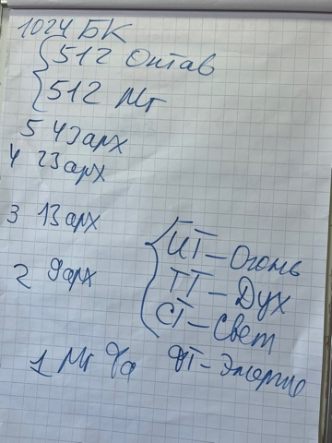

Каждый месяц ИВДИВО переходит, расширяет Пространство сферы.

1024 архетипа, внутри 512 Метагалактик и 512 Октав. На сегодняшний день 43 Метагалактики и 11 Октав, в течение месяца плюс 2 Метагалактики и плюс 2 Октавы.

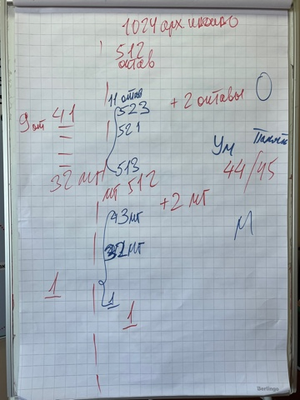

В каждом архетипе мы стяжаем Рождение Свыше и Новое Рождение.

**Практика 1. Стяжание 1024 Оболочек ИВДИВО (02:14 - 02:54)**

**02:54** Прокрастинация – когда мы откладываем.

Психизм – несоорганизованное состояние энергии.

Амбиции - это когда Дух не в Воле.

**Практика 2. Обновление Ядер Синтеза на 4 вида материи (03:26 – 03:50)**

**2 часть**

**00:00** Самопознание. Чьими глазами мы на себя смотрим? Научиться на себя смотреть по-разному.

Образ раскрывается Частностями.

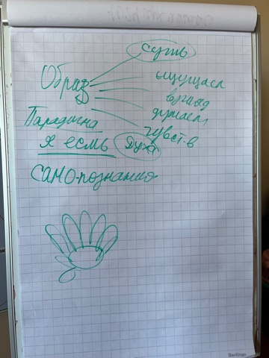

Мы начинаем отражаться в глазах другого.

Красоту как Частность Отец закладывает.

Преображение – это следующий какой-то Образ.

Образ раскрывается Сутью.

**00:28** Самопознание – научный подход к тому как, например, улучшить зрение. Например, что я могу применить из методик, к кому обратиться, что попросить у Отца.

Зеркала отражают, а Зерцало многослойное.

Сердце занимается самопознанием.

Лотос Духа – это концентрация Духа, которая разворачивается потом по Частям.

Религиозность не только в ритуальности, а в не самостоятельности внутреннего. Образованность нас выводит из крайних состояний.

Какое внутреннее намерение есть (интенция), для Духа это важно.

На курсе Служащего нас встраивают в намерение более высокого характера.

Куда я иду стратегически, парадигмально? Какой Парадигмой живёт наш Дух?

**Практика 3. Преображение Лотоса Духа. Стяжание Парадигмы Духу (01:05 - 01:38)**

Каждый Лепесток – это определенное Пространство Духа. Лотос как Сердце Духа требует дееспособности. Лотос – это Пространство Духа.

**Практика 4. Стяжание Компетенций (01:38 – 01:45)**

**3 часть**

**00:00** О Зданиях. Если мы говорим о внутреннем мире – то это действие в Зданиях.

Каким Пространством живёт Подразделение? Синтезом вас индивидуальных.

Действие в Здании Подразделения даёт охват внутреннего мира Подразделения.

Процесс Самопознания. Протестировать себя – чем живёте внутри. Что я думаю, какие идеи, я реально вникаю в организацию или…

Царств 512. Насколько вы перестроились чтобы расширились ваши поля?

**00:24** Насколько вы стали самостоятельны Синтезом? Процесс внутренней работы. Это важно для Образ-типа. Он опирается на наше САМО.

Плотность – это компактификация Пространства.

Когда мы работаем самостоятельно – включаются Части.

У нас на любом Синтезе растут Части, причем все 512.

Мы меняем типологию действия. Когда надо что-то новое Образ-тип начинает искать Части через которые к нам можно зайти.

**00:40** Просить Аватаров Синтеза Ростислава Эмму взять на обучение чтобы через разные виды деятельности, подходы активировать рост Частей.

Когда мы общаемся с людьми, должна включаться пластичность, вариативность. В себе научиться активировать многообразие Частей.

Сначала надо выделить, что мы разные. И как же нам объединиться? Надо найти что-то, что объединяет снова. Мы объединяемся тем, что мы действуем в ИВДИВО и у нас есть дело – Служение. Служение всегда про команду. Служащий видит кому он служит и с кем он служит. Надо найти чем объединиться. Делом, делами Отца.

Человек ни плохой, ни хороший – у нас у всех разные задачи.

Обработка информации всегда была проверкой для Посвящённых.

Мы как Служащие должны быть в курсе, что происходит на Планете.

Проведите мозговой штурм - чем живёт ваш внутренний мир и тогда поймём чем живёт Подразделение.

У каждого своя сфера ответственности и он вводит всю команду в это.

**Практика 5. Стяжание Части Образ-тип, Праобраз-тип. ( 01:07 – 01:28)**

Пояснение. Образ-тип это телесная организация. Он вводит, знакомится с разными Частями. Образ-тип опирается на самостоятельность и самопознание. Сердце занимается самопознанием.

**01:47** Что дают Компетенции.

Они фиксируются на голове и они идут в каждую Часть. Образ-типу интересно какими Компетенциями мы живём.

Посвящение, в котором Права начинают насыщать Части, и так с каждой Компетентцией. Компетенции тоже насыщают Части.

Итоги ночного обучения стяжаем и разворачиваем в головном мозге Ипостасного и Физического тела.

**Практика 6. Стяжание 512 Я-есмь. 512 САМО, Самостоятельности. (02:04 -02:16)**

САМО вводит, компактифицируя Я-есмь в Части. Я-есмь когда я самостоятельно действую.

Дух в Частях даёт Частям действовать.

**02:19** О новых частях, о новой Иерархии.

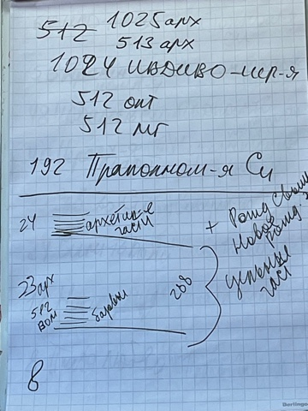

Прачасти дают возможность любому Человеку вбирать от Отца, Аватаров Синтеза.

Ипостась напрямую выражает Отца телесно.

Обновились 8 Частей:

|  |  |
| --- | --- |
| Старые части:  64 ИВДИВО Человек Субъект  56 Прасинтезная Компетенция  48Ивдивости Синтеза  40 Иерархизация Прасинтезности  32 Совершенство Синтеза  24 Синтезность Воли  16 Начала Мудрости  8 Права Любви | Новые Части:  Праполномочия синтеза ИВО  Пракомпетенция воли  Праивдивость мудрости  Праиерархизация любви  Прасовершенство творения  Прасинтезность созидания  Праначала репликации  Праправа жизни |

**Практика 7. Встраивание в новую Иерархию, обновление Организаций, Части**

**(02:42 – 03:04)**

**Часть 4:**

**00:00** Работа с информацией ИВДИВО. Взять как задачу – научиться работать с информацией ИВДИВО, с Базой Данных.

ВШС обучает стандартам Синтеза.

Образ-тип работает с Духом. Вопрос образованности не в том чтобы всё выучить, а знать к кому обратиться, где найти.

Собрать по Части то, что есть в ИВДИВО по Должностной Полномочности. Насколько вы используете то, что есть в ИВДИВО по этой Части. Базу Данных собрать по Части. Это работа с информацией.

По-хорошему – начитаться. Насмотренность даёт много Образов и Образы сложились. Собрать себе Базу Данных по своей Части. Образованность будет собирать Образы.

Должно быть общее информационное поле команды. Чтобы идти дальше надо опираться на опыт, который есть.

Для обработки любой информации и включается Синтез Частностей. Когда работаем с информацией – если внутри у вас это есть начинает намагничиваться.

Просить у Отца, Кут Хуми почиститься от старых свойств, умений, навыков и стяжать новые… Просить научить по-новому разбираться в этих вопросах. Старые качества уходят, а новых нет – просить. Определить где особенности, качества, умения, все 16 позиций просить чтобы вывести части в другую степень Компетенции.

АС Савва – просить обучить работе с информацией ИВДИВО.

**Практика 8. Стяжание обновления Огней Организаций. (00:36 – 00:51)**

**Практика 9. Рождение в 23 архетипе Служащего-Человека-Аватара Соль ИВДИВО Метагалактики Фа Человека Землянина. (02:03 – 02:21)**

Кто Я? Я – часть Отца, Физическое тело.

**02:21** Части



**Задание Кут Хуми:** самим выйти в 44 и 45 архетип, как в Казани, всей командой.

**Кому-то взять поручение** – отслеживать новости Москва, Казань, Иркутск и высылать текст.

**Новые стяжания в ИВДИВО –** направление взять кому-то и держать в курсе всю команду, информировать.

**02:33** Итика вдохновляет, ищет к нам подход чтобы сподвигнуть нас на что-то новое.

**Практика 10. Стяжание Пространства видов материи, Итического тела, Итической Метагалактики, Часть ИВДИВО-Тело Пространства. (02:34 – 02:50)**

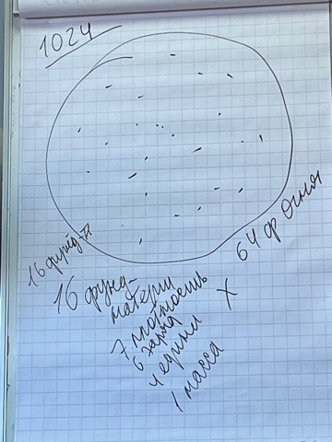

**Практика 11. Стяжание 64-ричного Образ-типа 64 Частей. (02:59 – 03:18)**

**Практика 12. Стяжание Ядра Синтеза Кут Хуми, Огня ИВО, Компетенций, Зданий 23 архетипа, Книги. (03:18 – 03:28)**

Набор текста:

Аватаресса ИВО Октавно-метагалактическо-планетарной ИВДИВО-Высшей Школы Синтеза ИВО Аватара Синтеза Иосифа ИВАС Кут Хуми, Глава Совета Синтеза подразделения ИВДИВО 960 Архетипа ИВДИВО (448 архетипической Октавы) Аватара Синтеза Себастьяна, Учительница Синтеза Зияудинова Светлана